**Задание**

Постройте ER диаграмму службы авиаперевозок и обозначьте типы связей

между ними.

**Объекты базы данных « airline company»**

Рейс

Билет

Пассажир

Самолет

Аэропорт

**Ключи объектов**

*Рейс* – ID рейса

*Билет* – ID билета

*Пассажир* – ID пассажира

*Самолет* – ID самолета

*Аэропорт* – ID аэропорта

**Связи**

*Рейс – Билет 🡪* 1:M

*Рейс. – Самолет 🡪* М:1

*Рейс. – Аэропорт 🡪* M:1

*Билет – Пассажир 🡪* М:1

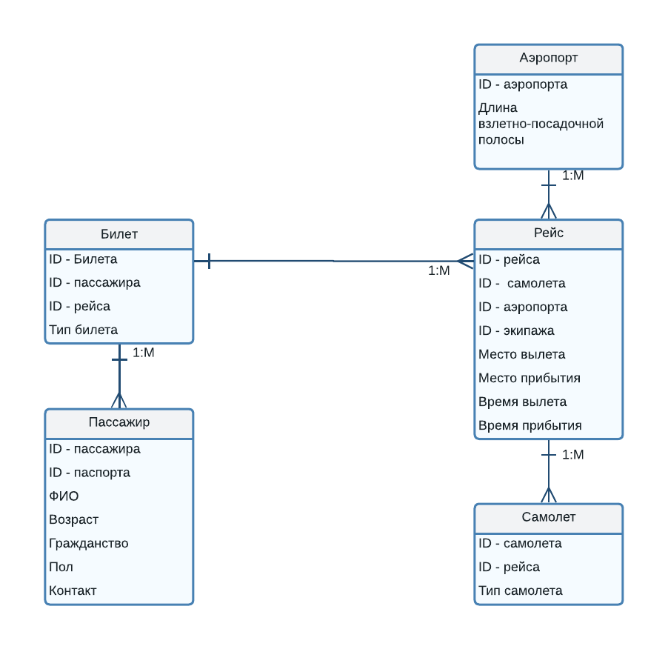

ER (Entity Relationship) Diagram represents the model of Lerarning Management System. LMS shows the visual instroment of databases tabelles and also the relations between Course, students and etc.

LMS entities and attrinutes

Course

ID – course student

ID – course

Course typ

Course name

Course description

Student

ID -student

Student name

Student mobile

Student email

Student address

Student passwort

Shedule

ID – shedule

Shedule time

Shedule date

Shedule name

Shedule description (Bezeichnung

)

fee

ID - course fee

Course fee type

Course fee description

duration

ID - duration

ID – course duration

Duration time

Duration date

Duration type

Duration description

training

ID – training

ID – student training

Training name

Training type

Training year

Trainig registation

Training description

login

ID – login role

ID – login

Login usename

User password

user

ID – user

User name

User mobile

User email

User adrress

roles

ID – role

Role name

Role description

permission (Erlaubnis )

ID – role permission

Permission module

Permission name

Control = manage

has haben

LMS (Learning Management System, с англ. система управления обучением) — это хранилище учебных материалов — видеоуроков, лекций, презентаций, книг и курсов, доступ к которым можно получить с любого устройства в любой точке мира.